Задание для 8-х классов в период с 30.03 по 03.04
Задание выполнить и отправить до 08.04 в РИД или на электронную почту Околодковой Л.А.

Используя параграф 50-51, выполните задания.

Лабораторная работа «Строение головного мозга человека»
Цель: научиться распознавать отделы головного мозга человека.
Оборудование: рисунки и схемы головного мозга, таблицы.
Ход работы
- Рассмотрите рисунок 6.3 учебника, перерисуйте его себе в тетрадь. Найдите и подпишите продолговатый мозг, мост, средний и промежуточный мозг.
- Рассмотрите рисунок 6.5 учебника. Определите, как располагается белое и серое вещество:
______________________________________________________________________________________________________________________________________________________________________________________
Чем образовано белое вещество? _____________________________________________________________
Чем образовано серое вещество? _____________________________________________________________
- Найдите мозжечок. Как в нем расположено серое и белое вещество?
______________________________________________________________________________________________________________________________________________________________________________________
- Рассмотрите большие полушария головного мозга. Найдите борозды и извилины. Каково их значение?
______________________________________________________________________________________________________________________________________________________________________________________

- Заполните таблицу
Название отдела головного мозга | Особенности строения | Выполняемые функции
Большие полушария
Мозжечок
Продолговатый мозг
Промежуточный мозг
Средний мозг
Мост

Нервная система
Задания по нервной системе (спинной и головной мозг)
Прочитайте параграфы 49-51 и выполните задания предложенные ниже.
Задания выполнить и отправить на почту Околодковой Л.А. или в РИД до 04.04. 2020

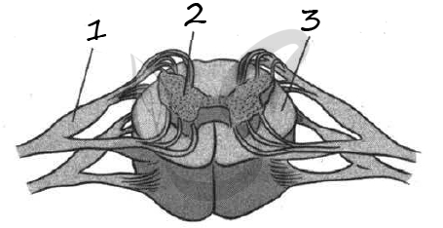
1.Назовите структуры спинного мозга, обозначенные на рисунке цифрами 1, 2, 3. Опишите особенности их строения и функции.

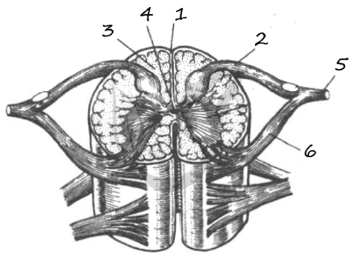
2.Выберите три верно обозначенные подписи к рисунку, на котором изображён поперечный разрез спинного мозга. Запишите в таблицу цифры, под которыми они указаны.
1) задняя продольная борозда
2) спинномозговой нерв
3) белое вещество мозга
4) спинномозговой канал
5) спинномозговой узел
6) задний корешок спинномозгового нерва

3.Определите последовательность расположения отделов головного мозга, начиная с наиболее близко расположенного к спинному мозгу. Запишите в таблицу соответствующую последовательность цифр.
1) промежуточный мозг 2)мост 3) средний мозг 4) продолговатый мозг 5) большие полушария
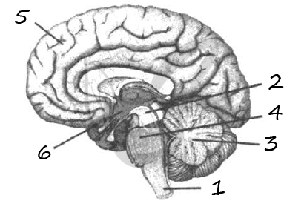
4.Выберите три верно обозначенные подписи к рисунку, на котором изображён продольный разрез головного мозга. Запишите в таблицу цифры, под которыми они указаны.
1) передний мозг
2) средний мозг
3) мозжечок
4) большие полушария
5) продолговатый мозг
6) промежуточный мозг

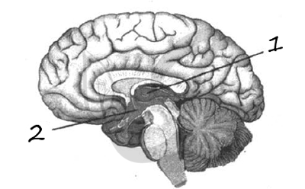
5. Установите соответствие между отделами головного мозга (обозначены на рисунке цифрами 1 и 2) и их функциями: к каждой позиции, данной в первом столбце, подберите соответствующую позицию из второго столбца.
ФУНКЦИИ
А) регулирует работу гипофиза
Б) регулирует сон и бодрствование
В) регулирует голод и насыщение
Г) осуществляет терморегуляцию
Д) регулирует эмоции и психическую деятельность
Е) регулирует обмен веществ
ОТДЕЛЫ ГОЛОВНОГО МОЗГА 1) 1 2) 2

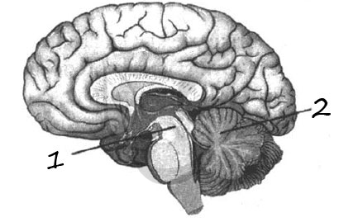
6.Установите соответствие между отделами головного мозга (обозначены на рисунке цифрами 1 и 2) и их функциями: к каждой позиции, данной в первом столбце, подберите соответствующую позицию из второго столбца.
ФУНКЦИИ
А) поддерживает равновесие тела
Б) обеспечивает движение глазных яблок
В) обеспечивает координацию движений
Г) обеспечивает расширение и сужение зрачка Д) обеспечивает поворот головы на резкий звук
Е) поддерживает тонус (постоянное напряжение) скелетных мышц
ОТДЕЛЫ ГОЛОВНОГО МОЗГА 1) 1 2) 2

7. Установите соответствие между характеристиками и отделами головного мозга.
ХАРАКТЕРИСТИКА
А) регуляция деятельности дыхательной, пищеварительной и сердечно-сосудистой систем
Б) выполнение защитных рефлексов (чихание, моргание, кашель и рвота)
В) ориентировочные рефлексы на зрительные и звуковые раздражители, поворот головы
Г) контроль над постоянством внутренней среды и обменными процессами
Д) обработка всей информации, поступающей от органов чувств
Е) регуляция мышечного тонуса и позы тела
ОТДЕЛ
1) промежуточный 2) продолговатый 3) средний

8. Установите соответствие между чувствительными зонами и долями больших полушарий человека: к каждой позиции, данной в первом столбце, подберите соответствующую позицию из второго столбца.
ЧУВСТВИТЕЛЬНЫЕ ЗОНЫ
А) устной и письменной речи Б) концентрация внимания
В) слуховая Г) кожно- мышечная Д) зрительная
ДОЛИ БОЛЬШИХ ПОЛУШАРИИ
1) лобная 2) височная 3) затылочная

9. Установите соответствие между характеристиками и отделами головного мозга человека: к каждой позиции, данной в первом столбце, подберите соответствующую позицию из второго столбца.
ХАРАКТЕРИСТИКИ
А) расположен непосредственно над мостом
Б) отвечает за чувство голода и насыщения
В) содержит центры защитных рефлексов (чихание, кашель)
Г) участвует в регуляции температуры тела
Д) содержит центры ориентировочных рефлексов на свет и звук
Е) содержит дыхательный центр
ОТДЕЛЫ МОЗГА 1) промежуточный 2) средний 3) продолговатый

